ФЕДЕРАЛЬНАЯ СЛУЖБА ГОСУДАРСТВЕННОЙ РЕГИСТРАЦИИ,

КАДАСТРА И КАРТОГРАФИИ (РОСРЕЕСТР)

Управление Росреестра по Пермскому краю
Ленина ул., д.66, корпус 2, Пермь, 614990
Тел. (342) 210-36-80, факс 218-35-83. Е-mail: 59_upr@rosreestr.ru
Интернет-сайт: www.to59.rosreestr.ru

ПРЕСС-СЛУЖБА
Тел (342) 218-35-82, 218-35-83, e-mail: frs59_01@permlink.ru

ПРЕСС-РЕЛИЗ

Как жителям Прикамья обезопасить себя при совершении сделок с недвижимостью

Управление Росреестра по Пермскому краю (Управление) напоминает жителям Прикамья, что самый надёжный способ обезопасить себя при совершении сделок с недвижимостью– заранее получить информацию об объекте недвижимости в виде выписки из Единого государственного реестра прав на недвижимое имущество и сделок с ним (ЕГРП).
Выписка из ЕГРП — документ, который содержит описание объекта недвижимости, данные о правообладателях, зарегистрированных на объект недвижимости правах, зарегистрированных ограничениях / обременениях прав, сведения о правопритязаниях и заявленных в судебном порядке правах требования в отношении данного объекта недвижимости.
Удобнее всего получить выписку в электронном виде, так как при подаче запроса через официальный сайт Росреестра существует возможность выбора наиболее удобного способа получения сведений из ЕГРП:
- в виде электронного документа;
- в виде бумажного документа почтовым отправлением (на указанный при оформлении выписки почтовый адрес заявителя);
- получение выписки лично в одном из 18 территориальных отделов Управления на территории Пермского края.
В городе Пермипри подаче запроса через официальный сайт Росреестра выписку из ЕГРП можно получить в отделе предоставления информации о зарегистрированных правах на объекты недвижимости Управления Росреестра по Пермскому краю по адресу: г.Пермь, ул.Ленина, 66, корпус 2.
В Пермском крае при подаче запроса через официальный сайт Росреестра выписку из ЕГРП можно получить в следующих территориальных отделах Управления:
Березниковский отдел г. Березники, ул. Березниковская, 90
Верещагинский отдел г.Верещагино, ул. Фрунзе, д.66
Губахинский отдел г. Губаха, ул. Дегтярева, 6
Добрянский отдел г. Добрянка, ул. Ленина, 19
Ильинский отдел п. Ильинский, ул. Ленина, 64
Краснокамский отделг. Краснокамск, ул. 50 лет Октября,1; г.Нытва, ул.Комсомольская, д.63
Кунгурский отдел г. Кунгур, ул. Степана Разина, 21
Кудымкарский отдел г. Кудымкар, ул. Калинина,30
Лысьвенский отдел г. Лысьва, ул. Садовая, 34
Осинский отдел г. Оса, ул. Комсомольская, 31
Очерский отдел г. Очер, ул. Советская, 36
Соликамский отдел г. Соликамск, Соликамское шоссе, 3
Суксунский отдел п. Суксун, ул. Кирова, 43
Уинский отдел с. Уинское, ул. Коммунистическая, 1
Чайковский отдел г. Чайковский, ул. Шлюзовая, 1 «А»
Чернушинский отдел г. Чернушка, ул. Мира, 29
Чусовской отдел г. Чусовой, ул. Мира, 5.

Для получения выписки из ЕГРП вближайшем территориальном отделе Управления необходимо при подаче запроса через официальный сайт Росреестра (http://rosreestr.ru) в разделе «Электронные услуги» - «Подать запрос о предоставлении сведений ЕГРП» (см.рис.1), открыть ссылку «НОВАЯ Форма запроса сведений из ЕГРП» (см.рис.2) и на 1 шаге заполнения Формы запроса (см.рис.3) выбрать необходимый офис (см.рис.4).

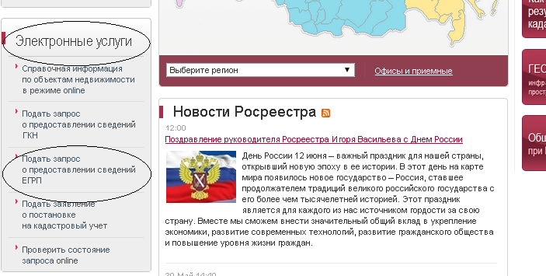
Рис.1.
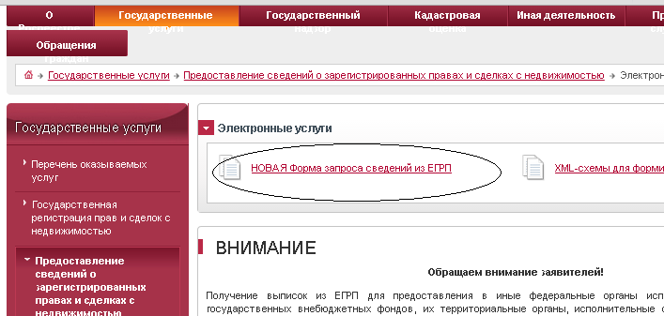
Рис.2.
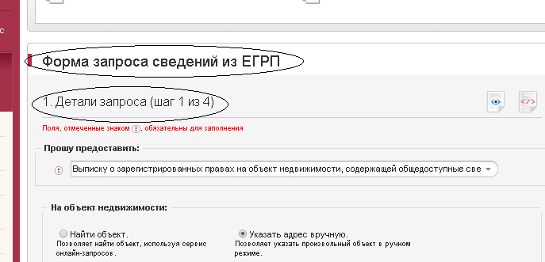
Рис.3.

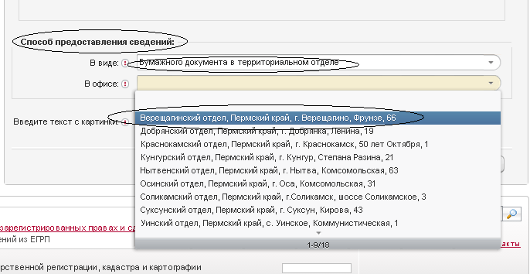
Рис.4.

При возникновении затруднений при подаче запроса о предоставлении сведений из ЕГРП в электронном виде необходимо обращаться в отдел предоставления информации о зарегистрированных правах на объекты недвижимости Управления Росреестра по Пермскому краю по телефонам: (342) 218-39-52, (342) 210-36-85.

